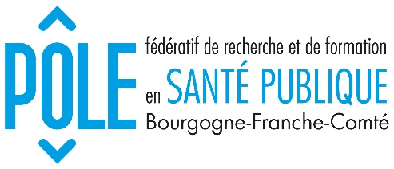
Appel à projets de recherche régional en santé publique Bourgogne – Franche-Comté 2023

Dossier de candidature
à envoyer avant le 30 juin 2023 à 23h59 au format word ou open office
à pole.sante-publique@ubfc.fr







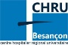
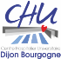
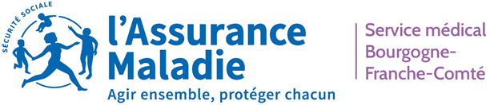

Titre du projet :
Acronyme :
Durée prévue du projet (en mois)
Axe de recherche | Organisation de l’offre de santé □  Promotion de la santé et prévention □  Santé-environnement □
Mots clés (1 minimum, 5 maximum)

Modalités générales
J’atteste avoir pris connaissance du règlement de l’AAP du Pôle et reconnais que le dépôt d’un projet vaut engagement à respecter les termes du règlement.
Nom et prénom du coordonnateur (porteur du projet) :
Adresse de correspondance
(Adresse / Ville / Code Postal)
Adresse électronique
Téléphone
Organisme d’appartenance du coordonnateur
Organisme gestionnaire des crédits
Signature (et avis) du directeur du laboratoire du coordonnateur pour les personnes affiliées à un laboratoire de recherche
Signature du représentant légal de l’établissement de rattachement du porteur de projet
Résumé non confidentiel (15-20 lignes)
Logos à joindre

Budget
Budget récapitulatif du projet
 | Dépenses du projet (en €)
 | Dépenses directes liées à l'exécution du projet | Sommes demandées au Pôle
Dépenses de personnel statutaire |  | Non éligibles
Dépenses de personnel non statutaire
Dépenses de fonctionnement
Dépenses d'équipement (<15% du montant demandé)
TOTAL
 | Recettes liées au projet (en €)
Subvention demandée au Pôle
Autres subventions finançant le projet (financeurs et statut du financement à préciser)
Autres ressources (à préciser) dont fonds propres des bénéficiaires
TOTAL

Le budget doit être présenté à l’équilibre.

Résumé du projet
Une page maximum structurée de la façon suivante : contexte, objectifs, méthodes, perspectives envisagées.

Pertinence du projet pour la Région BFC
Une page maximum permettant de présenter l’intérêt du projet et les retombées envisagées en termes de partenariats, de résultats pour la Région.

Description du projet (10 pages maximum)
La description du projet doit comprendre tous les points suivants.
- Contexte du projet de recherche (incluant la présentation des partenaires et les disciplines représentées)
- Hypothèses et objectifs (préciser s’il s’agit d’une démarche inductive)
- Description précise de la méthodologie
  - Schéma général de l’étude
  - Population
  - Le cas échéant, description de l’intervention
  - Déroulement du projet / circuit des données
  - Méthodes d’analyses
  - Aspects éthiques et réglementaires
- Calendrier des réalisations
- Résultats attendus, retombées du projet et plan de de valorisation
- Rôle et pertinence des partenaires

Liste des personnes et équipes participantes
Le porteur du projet doit être titulaire d’un doctorat ou d’un diplôme équivalent dans une discipline scientifique. Le lien vers la notice correspondante sur le site theses.fr doit être mentionné le cas échéant (www.theses.fr). Pour les diplômes équivalents merci de fournir l’attestation du diplôme.
 | Titre, nom et prénom de la personne impliquée | Nom du laboratoire et/ou structure employeuse ou représentée | Disciplines et/ou secteur d’activité/mandat de représentation | Statut juridique (EPST, EPSCP…)
1
2
3
4
…

Travaux et initiatives

Cinq principaux articles des chercheurs sur les 5 dernières années, pertinents pour le projet proposé (PMID / DOI, Année, Revue, Titre, Auteurs)

Cinq principales actions/réalisations/participation à des instances, groupes de travail… pour les décideurs et les acteurs

Experts récusés (au maximum 3)
Nom et Prénom | Institution | Email | Justification

